Resolución del Pleno del Instituto de Transparencia, Acceso a la Información Pública y Protección de Datos Personales del Estado de México y Municipios, con domicilio en Metepec, Estado de México, a cuatro de mayo de dos mil veintidós.
VISTO el expediente electrónico formado con motivo del recurso de revisión número 00124/INFOEM/AD/RR/2022, promovido por el Xxxx Xxxxxxx Xxxxx Xxxxxxxx Xxxxxx xx Xxx, a quien en lo sucesivo se le denominará el RECURRENTE, en contra de la respuesta del Instituto de Seguridad Social del Estado de México y Municipios, en lo subsecuente el SUJETO OBLIGADO o RESPONSABLE, se procede a dictar la presente resolución.
- A N T E C E D E N T E S
1. Solicitud de acceso a datos personales. Con fecha tres de diciembre de dos mil veintiuno, el RECURRENTE presentó a través del Sistema de Acceso, Rectificación, Cancelación y Oposición de Datos Personales del Estado de México, en lo subsecuente SARCOEM, ante el SUJETO OBLIGADO, la solicitud de acceso a los datos personales, registrada bajo el número de expediente 00575/ISSEMYM/AD/2021, mediante la cual solicitó lo siguiente:
“Solicito se me informe que cantidad en pesos retiré de mis aportaciones al ISSEMYM. Mi número de Clave de ISSEMYM es XXXXXXX” (Sic)
Asimismo, adjuntó un archivo electrónico denominado: “INE (2).pdf”, documento que entrega el Titular como requisito para solicitar el acceso a sus datos personales.
Modalidad elegida para el acceso a los datos personales: Copias Certificadas.
2. Respuesta. En fecha once de enero de dos mil veintidós, el SUJETO OBLIGADO, proporcionó respuesta en los siguientes términos:}
“En respuesta a la solicitud recibida, nos permitimos hacer de su conocimiento que con fundamento en el artículo 53, Fracciones: II, V y VI de la Ley de Transparencia y Acceso a la Información Pública del Estado de México y Municipios, le contestamos que:
Como archivo adjunto, encontrará el oficio que dará respuesta a su solicitud de acceso a datos personales, mismo que podrá visualizar una vez que valide el Código para el Solicitante, el cual podrá localizar en el Acuse de la Solicitud, por lo que, deberá copiar y pegar dicho código en el campo “Para visualizar correctamente los archivos, debe ingresar el código de la solicitud”. Para cualquier duda o aclaración respecto a la presente respuesta, nos ponemos a sus órdenes en el teléfono (01722) 2261900 extensiones 1434072 y 1434073. MUY IMPORTANTE: Se hace de su conocimiento que, hasta nuevo aviso, por la contingencia sanitaria el horario para trámites en el Módulo de Transparencia es de 9: 00 a 15:00 horas. Es indispensable que al presentarse lo realice con cubrebocas y pluma o bolígrafo personal, como medidas de seguridad sanitaria.” (sic)

Respuesta a la que adjuntó el archivo electrónico identificado como “RESPUESTA 575 AD 2021.pdf” que consiste en el oficio número 207C 0401210001S-UT-008/2022 de fecha seis de enero de dos mil veintidós suscrito y signado por el Responsable y Titular de la Unidad de Transparencia mediante el cual en su parte sustantiva refirió: “…de acuerdo con lo comunicado por el Servidor Público Habilitado de la Coordinación de Prestaciones y Seguridad Social, se hace del conocimiento del particular que una vez realizada la búsqueda de la información solicitada en los archivos del Instituto de Seguridad Social del Estado de México u Municipios, con los datos proporcionados en el Departamento de cuentas individuales no existe trámite de retiro de aportaciones, asimismo, se verificó que el particular no participa en este sistema, por lo que no es posible proporcionar la información solicitada, por no obrar en los archivos de este instituto.” (Sic)
3. Interposición del recurso de revisión. El catorce de enero de dos mil veintidós, el RECURRENTE interpuso el recurso de revisión en contra de la respuesta del SUJETO OBLIGADO, el cual fue registrado en el SARCOEM y se le asignó el número de expediente al rubro anotado, en el que señaló como acto impugnado el siguiente:
“No se me proporciono la información solicitada.” (Sic)
Así como, razones o motivos de inconformidad:
“El que suscribe cuenta con los documentos de alta con Clave de Issemym (XXXXX) del cual se solicita la información, mismos que demuestran que formé parte del sistema Issemym desde el 15 de octubre de 1975, con otra alta el 3 de mayo de 1989. Solicito amablemente se realice una búsqueda exhaustiva dentro de sus archivos. Existen documentos de evidencia de Avisos de Movimiento (Alta) en Issemym con el número XXXXX, los cuales adjunto.” (sic)

Remitiendo un archivo denominado: “Avisos de movimientos Xxxx Xxxxxxx Xxxxx Xxxxxxxx Xxxxxx xx Xxx.pdf”, integrado por los documentos referidos por el RECURRENTE al momento de interponer el recurso de revisión. .
4. Turno. En fecha catorce de enero de dos mil veintidós, el recurso de que se trata se registró en el SARCOEM y fue turnado a la Comisionada Guadalupe Ramírez Peña, a efecto de que decretara su admisión o desechamiento, en términos de los artículos 11 y 127, de la Ley de Protección de Datos Personales en Posesión de Sujetos Obligados del Estado de México y Municipios, en relación con el diverso 185, fracción I, de la Ley de Transparencia y Acceso a la Información Pública del Estado de México y Municipios, de aplicación supletoria a la citada Ley de Protección de Datos Personales por disposición de su artículo 11.
5. Admisión del recurso de revisión. En fecha diecinueve de enero de dos mil veintidós, atento a lo dispuesto en los artículos 11, 127 y 131, de la Ley de Protección de Datos Personales en Posesión de Sujetos Obligados del Estado de México y Municipios, y el artículo 185, fracción II, de la Ley de Transparencia y Acceso a la Información Pública del Estado de México y Municipios de aplicación supletoria, se admitió el presente recurso de revisión a través del acuerdo de admisión respectivo.
6. Etapa de Conciliación. Así, de conformidad con los artículos 82 fracción XXVIII, 131 y 132 de la Ley de Protección de Datos Personales en Posesión de Sujetos Obligados del Estado de México y Municipios, una vez abierta la etapa de instrucción, se observa lo siguiente:
El veintiocho de enero de dos mil veintidós este Instituto exhorto a la partes para que manifestaran su voluntad de conciliar en el presente asunto; fecha en que el SUJETO OBLIGADO remitió el archivo electrónico denominado “OFICIO DE CONCILIACIÓN RECURSO 575.AD.pdf” en el que se observa el oficio 207C00401210001S-UT-131/2022 de fecha veinticinco de enero de dos mil veintidós, suscrito por la Responsable y Titular de la Unidad de Transparencia, por medio del cual solicitó conciliar..
En fecha nueve de febrero de dos mil veintidós, EL SUJETO OBLIGADO envio informe justificado en un archivo adjunto: “INFORME JUSTIFICADO 575.AD.pdf”, documento a través del cual ratificó su respuesta inicial.
En fecha diez de marzo de dos mil veintiuno, el RECURRENTE manifestó su voluntad para conciliar el presente asunto a través del SARCOEM.
Así entonces, el veintitrés de marzo de dos mil veintitrés se notificó a las partes el acuerdo mediante el cual se señaló día, hora y el medio a través del cual tendría lugar la audiencia de conciliación.
El veinticinco de marzo de dos mil veintidós; día en que tendría lugar la audiencia de conciliación, la misma no se pudo llevar a cabo toda vez que el RECURRENTE no asistió el día y hora señalados, por lo que se procedió a levantar el acta para constancia para la debida constancia legal.
En fecha treinta y uno de marzo de dos mil veintidós mediante acuerdo de la Comisionada Guadalupe Ramírez Peña, se decretó el cierre de la etapa de conciliación y la apertura de la etapa de manifestaciones.
7. Manifestaciones. El ocho de abril de dos mil veintidós el SUJETO OBLIGADO remitió en alcance al informe justificado el archivo electrónico “INFORME JUSTIFICADO 575 AD.pdf” consistente en el oficio 207C 0401210001S-UT-514/2022 de fecha veintinueve de marzo de dos mil veintidós, suscrito y signado por la Responsable y Titular de la Unidad de Transparencia por medio del cual informó que el Servidor Público Habilitado de la Coordinación de Prestaciones y Seguridad Social, refirió que se localizaron dos claves de ISSEMYM, por lo que se sugiere al particular realice el trámite de unificación de claves ante la Unidad de Atención al Derechohabiente correspondientes; asimismo le informó sobre los supuestos por los cuales podrá retirar el fondo o ahorro del Sistema de Capitalización Individual, y del mismo modo, reitero que no existe registro alguno del trámite referido por el particular.
Documento que en fecha veintiuno de abril de dos mil veintidós se puso a disposición del RECURRENTE para su conocimiento.
8. Ampliación de plazo. El veinticinco de marzo de dos mil veintidós, se notificó a las partes el Acuerdo de Ampliación de Plazo para resolver el medio de impugnación que nos ocupa, en términos de lo dispuesto por el artículo 133 de la Ley de Protección de Datos Personales en Posesión de Sujetos Obligados del Estado de México y Municipios; lo anterior, con la finalidad de realizar un análisis exhaustivo de las constancias que obran en el expediente electrónico.
9. Cierre de instrucción. En fecha veintisiete de abril de dos mil veintidós mediante acuerdo de la Comisionada Guadalupe Ramírez Peña, una vez transcurrido el plazo otorgado a las partes para que manifestaran lo que a su derecho conviniera, ofrecieran pruebas que estimaran convenientes y rindieran alegatos, se decretó el cierre de instrucción, en términos del artículo 185, Fracción VI, de la Ley de Transparencia y Acceso a la Información Pública del Estado de México y Municipios.

- CONSIDERANDO
PRIMERO. Competencia. El Instituto de Transparencia, Acceso a la Información Pública y Protección de Datos Personales del Estado de México y Municipios, es competente para conocer y resolver el presente recurso, conforme a lo dispuesto en los artículos 6, Apartado A de la Constitución Política de los Estados Unidos Mexicanos; 5, párrafos vigésimo, vigésimo primero y vigésimo segundo fracciones IV y V de la Constitución Política del Estado Libre y Soberano de México; 2 fracción II, 13, 29, 36 fracciones I y II, 176, 178, 179, 181 párrafo tercero y 185 de la Ley de Transparencia y Acceso a la Información Pública del Estado de México y Municipios de aplicación supletoria; 1, 81, 82 fracciones I y III, 119, 127, 128 y 129 de la Ley de Protección de Datos Personales en Posesión de Sujetos Obligados del Estado de México y Municipios; y 9, fracciones I y XXIV y 11 del Reglamento Interior del Instituto de Transparencia, Acceso a la Información Pública y Protección de Datos Personales del Estado de México y Municipios.
SEGUNDO. Oportunidad. El recurso de revisión fue interpuesto dentro del plazo de quince días hábiles contados a partir del día siguiente a la fecha de notificación de la respuesta impugnada, tal y como lo prevé el artículo 128 de la Ley de Protección de Datos Personales en Posesión de Sujetos Obligados del Estado de México y Municipios, que establece:
“Artículo 128. El titular, por sí mismo o a través de su representante, podrán interponer un recurso de revisión ante el Instituto o la Unidad de Transparencia del responsable que haya conocido de la solicitud para el ejercicio de los derechos ARCO, dentro de un plazo que no podrá exceder de quince días contados a partir del siguiente a la fecha de la notificación de la respuesta.

Transcurrido el plazo previsto para dar respuesta a una solicitud para el ejercicio de los derechos ARCO sin que se haya emitido ésta, el titular o en su caso, su representante podrán interponer el recurso de revisión dentro de los quince días siguientes al que haya vencido el plazo para dar respuesta.” (Sic)

En esa tesitura, atendiendo a que el SUJETO OBLIGADO notificó la respuesta a la solicitud de acceso a datos personales el día once de enero de dos mil veintidós; así, el plazo de quince días hábiles que el artículo 128 de la Ley de Protección de Datos Personales en Posesión de Sujetos Obligados del Estado de México y Municipios otorgó al RECURRENTE para presentar el recurso de revisión, transcurrió del doce de enero al dos de febrero de dos mil veintiuno, ejerciéndolo al tercer día hábil posterior a la respuesta, en términos de los artículos 4 fracción XV de la Ley de Protección de Datos Personales en Posesión de Sujetos Obligados del Estado de México y Municipios y 3 fracción X de la Ley de Transparencia y Acceso a la Información Pública del Estado de México y Municipios, de aplicación supletoria.
En ese tenor, si el recurso de revisión que nos ocupa se interpuso el día catorce de enero de dos mil veintidós, éste se encuentra dentro de los márgenes temporales previstos en el artículo 128 de la Ley de Protección de Datos Personales en Posesión de Sujetos Obligados del Estado de México y Municipios y, por tanto, su interposición se considera oportuna.

TERCERO. Procedibilidad.
Del análisis efectuado, se advierte que resulta procedente la interposición del recurso y se concluye la acreditación plena de todos y cada uno de los elementos formales exigidos por el artículo 130 de la de la Ley de Protección de Datos Personales en Posesión de Sujetos Obligados del Estado de México y Municipios, en atención a que fue presentado mediante el formato visible en EL SARCOEM.
Cuarto. Estudio y resolución del asunto. En primer término, es de señalar que el ejercicio de los derechos de acceso, rectificación, cancelación y oposición ARCO, se encuentra regulado por el artículo 6 apartado A, y 16 segundo párrafo de la Constitución de los Estados Unidos Mexicanos, los cuales establecen que:
“Artículo 6o.
[…]
- Para el ejercicio del derecho de acceso a la información, la Federación y las entidades federativas, en el ámbito de sus respectivas competencias, se regirán por los siguientes principios y bases:
[…]
II. La información que se refiere a la vida privada y los datos personales será protegida en los términos y con las excepciones que fijen las leyes.
[…]”
Artículo 16. Toda persona tiene derecho a la protección de sus datos personales, al acceso, rectificación y cancelación de los mismos, así como a manifestar su oposición, en los términos que fije la ley, la cual establecerá los supuestos de excepción a los principios que rijan el tratamiento de datos, por razones de seguridad nacional, disposiciones de orden público, seguridad y salud públicas o para proteger los derechos de terceros.” (Sic)

Derivado de lo anterior, se desprende que la protección de datos personales es un derecho fundamental, así como la información referente al ámbito privado de las personas, los cuales deben estar protegidos en los términos y con las excepciones a los principios de tratamiento de datos que por razones de orden público fije la ley, por lo que toda persona tiene derecho a la protección de sus datos personales.
Ante tal premisa se puede apreciar que la inclusión del derecho al acceso de datos personales en nuestra Constitución permite que cualquier persona -titular de datos personales- obtenga la protección en esta materia.
En este sentido, la Ley de Protección de Datos Personales en Posesión de Sujetos Obligados del Estado de México y Municipios, señala:
“Artículo 4. Para los efectos de esta Ley se entenderá por:
[…]
XI. Datos personales: a la información concerniente a una persona física o jurídica colectiva identificada o identificable, establecida en cualquier formato o modalidad, y que esté almacenada en los sistemas y bases de datos, se considerará que una persona es identificable cuando su identidad pueda determinarse directa o indirectamente a través de cualquier documento informativo físico o electrónico.
[…]
XIII. Derechos ARCO: a los derechos de Acceso, Rectificación, Cancelación y Oposición al tratamiento de datos personales.
[…]
XLI. Responsable: a los sujetos obligados a que se refiere la presente Ley que deciden sobre el tratamiento de los datos personales.
[…]
L. Tratamiento: a las operaciones efectuadas por los procedimientos manuales o automatizados aplicados a los datos personales, relacionadas con la obtención, uso, registro, organización, conservación, elaboración, utilización, comunicación, difusión, almacenamiento, posesión, acceso, manejo, aprovechamiento, divulgación, transferencia o disposición de datos personales.
[…]
Artículo 98. El titular tiene derecho a acceder, solicitar y ser informado sobre sus datos personales en posesión de los sujetos obligados, así como la información relacionada con las condiciones y generalidades de su tratamiento, tales como el origen de los datos, las condiciones del tratamiento del cual sean objeto, las cesiones realizadas o que se pretendan realizar, así como tener acceso al aviso de privacidad al que está sujeto.
[…]”
En función de la normativa señalada, se desprenden las premisas siguientes:
Primero, por datos personales se entenderá la información concerniente a una persona física identificada o identificable; y que se considera que una persona es identificable cuando su identidad pueda determinarse directa o indirectamente a través de cualquier información.
De igual manera, se destaca que en todo momento el titular o su representante podrán solicitar al responsable, el acceso, rectificación, cancelación u oposición -derechos ARCO- al tratamiento de los datos personales que le conciernen.
En la recepción y trámite de las solicitudes de ejercicio de los derechos ARCO, que se formulen a los sujetos obligados, se sujetará al procedimiento establecido en el Título Tercero de la Ley General de Protección de Datos Personales en Posesión de Sujetos Obligados, en consonancia con el Título Décimo de la Ley de Protección de Datos Personales en Posesión de Sujetos Obligados del Estado de México y Municipios y demás disposiciones que resulten aplicables en la materia.
Para el alcance en materia de protección de datos personales, así como para su tratamiento, debemos considerar todas las operaciones efectuadas por los procedimientos manuales o automatizados aplicados a los datos personales, relativas a su obtención, uso, registro, organización, conservación, elaboración, utilización, comunicación, almacenamiento, posesión, acceso, manejo, aprovechamiento divulgación, difusión, transferencia o disposición.
Es así que, los derechos ARCO es el derecho humano con que cuenta una persona para la protección de sus datos personales, en posesión de Sujetos Obligados y el tratamiento de los mismos deber de sujetarse a los principios licitud, finalidad, lealtad, consentimiento, calidad, proporcionalidad, información y responsabilidad.

Expuesto lo anterior, se procede al análisis de la totalidad de las constancias que integran el expediente electrónico del SARCOEM, con el objeto de determinar si el SUJETO OBLIGADO cuenta con las atribuciones para administrar y generar la información requerida consistente en:
“Solicito se me informe que cantidad en pesos retiré de mis aportaciones al ISSEMYM. Mi número de Clave de ISSEMYM es XXXXXXX.” (Sic)
Tomando en consideración que el recurso revisión tiene como finalidad reparar cualquier posible afectación al derecho de acceso a la información pública en términos del Título Octavo de la Ley de Transparencia, Acceso a la Información Pública del Estado de México y Municipios de aplicación supletoria y determinar la confirmación; revocación o modificación; desechamiento o sobreseimiento; y en su caso ordenar la entrega de la información y, que en el caso que nos ocupa, EL RECURRENTE, requiere conocer la cantidad en pesos que retiró de sus aportaciones al ISSEMYM, por lo que es necesario destacar que en el ejercicio de sus atribuciones y facultades el SUJETO OBLIGADO dio a conocer al titular que una vez realizada la búsqueda de la información solicitada en los archivos del Instituto de Seguridad Social del Estado de México y Municipios, con los datos proporcionados, el Departamento de Cuentas Individuales informó que no existe trámite de retiro de aportaciones; asimismo, refirió que el particular no participa en este sistema, por lo que, no es posible proporcionar la información solicitada, por no obrar en los archivos del Instituto.
Bajo este tenor, es importante señalar que la Ley de Protección de Datos Personales en Posesión de Sujetos Obligados en el Estado de México establece en su artículo 11 que a falta de disposición expresa en la presente Ley, se aplicarán de manera supletoria las disposiciones de la Ley General, la Ley General de Transparencia y Acceso a la Información Pública, de la Ley de Transparencia, del Código de Procedimientos Administrativos del Estado de México, el Código de Procedimientos Civiles del Estado de México y del Código Civil del Estado de México.

En esa tesitura, es de referir que la Unidad de Transparencia Responsable realizó el requerimiento correspondiente al áreas responsable de generar, poseer o en su caso administrar la información solicitada, tal como lo establece el artículo 162 de la Ley de Transparencia en la entidad, en el que describe el procedimiento de acceso a la información pública para atender las solicitudes que presenten las personas en ejercicio de su derecho, entre los cuales se encuentra el deber de las unidades de transparencia la de turnar a todas las áreas competentes que cuenten con la información o deban tenerla de acuerdo a sus facultades, competencias y funciones, con el objeto de que realicen una búsqueda exhaustiva y razonable de la información solicitada.

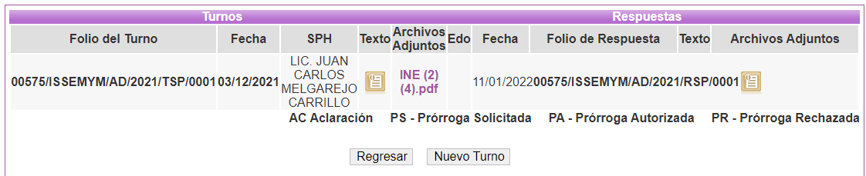
En la imagen que antecede se puede observar que el requerimiento fue hecho al Lic. Juan Carlos Melgarejo Carrillo titular de la Coordinación de Prestaciones y Seguridad Social, de acuerdo al directorio publicado en el Portal de Información Pública de Oficio (IPOMEX) en la fracción VII relativa al Directorio de todos los servidores públicos, tal como se observa en la siguiente captura de pantalla:

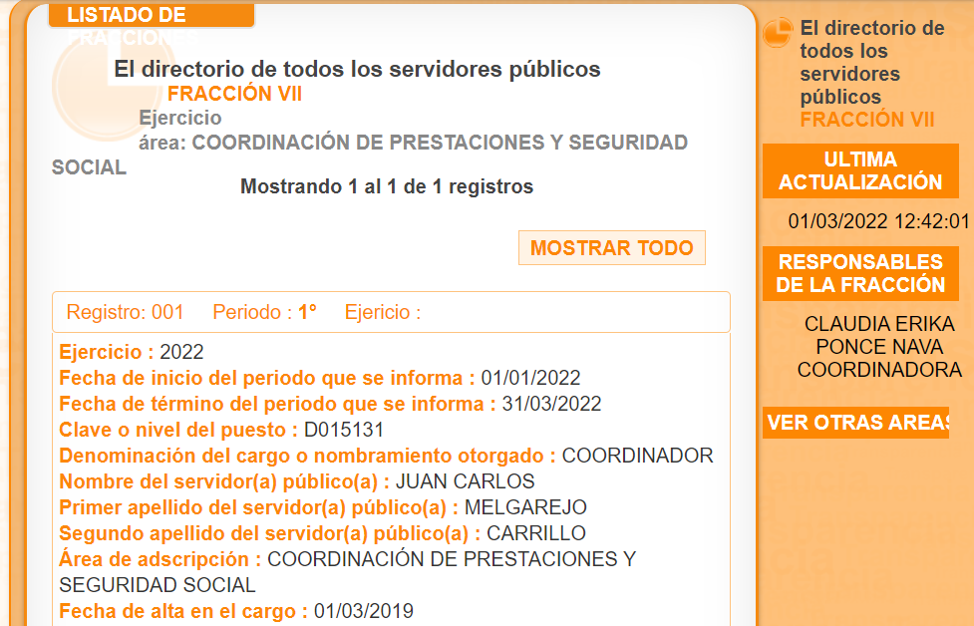

Bajo este orden de ideas, es importante citar que el Manual General de Organización del Instituto de Seguridad Social del Estado de México y Municipios establece que de la Coordinación de Prestaciones y Seguridad Social depende el Departamento de Cuentas Individuales, tal como se visualiza en la imagen siguiente:

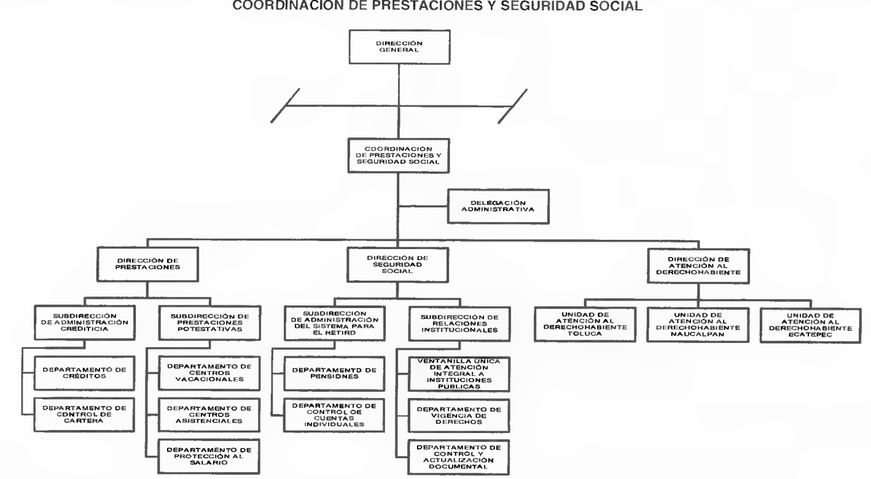

Asimismo, el Manual General de Organización de referencia establece como objetivo y funciones de la Coordinación de Prestaciones de Seguridad Social y del Departamento de Control de Cuentas Individuales las siguientes:

“203F40000 COORDINACIÓN DE PRESTACIONES DE SEGURIDAD SOCIAL
OBJETIVO:
Planear, organizar y dirigir las acciones que permitan a los derechohabientes el acceso al régimen de seguridad social y a las prestaciones de tipo económico, social y cultural que establece la Ley de Seguridad Social para los Servidores Públicos del Estado de México y Municipios.
FUNCIONES:
…
- Vverificar que se realicen los traspasos de las cuotas y aportaciones del Sistema de Capitalización Individual a la administradora de las cuentas individuales.
…
- Integrar y actualizar la información pública de oficio de su competencia, en el sistema electrónico IPOMEX, así como atender los requerimientos de la Unidad de Información, Planeación, Programación y Evaluación, derivados de las solicitudes de información presentadas por los particulares, que esté bajo su resguardo y no se encuentre clasificada como reservada.
- …”
03F42202 DEPARTAMENTO DE CONTROL DE CUENTAS INDIVIDUALES
OBJETIVO:
Administrar y supervisar la correcta operación del Sistema de Capitalización Individual para garantizar el otorgamiento de sus beneficios a los derechohabientes.
FUNCIONES:
- Integrar y actualizar la base de datos del Sistema de Capitalización Individual, con base en la información institucional recibida, a fin de mantenerla actualizada.
- Establecer y mantener coordinación con la administradora del sistema que opera el histórico de movimientos del Sistema de Capitalización Individual, para la actualización de las cuentas individuales y disponibilidad de los estados de cuenta.
- Elaborar propuestas para modificar la comisión por gastos de administración al Sistema de Capitalización Individual, para su aplicación una vez autorizada por el Consejo Directivo.
- Gestionar y verificar, en coordinación con las instancias competentes del Instituto, el traspaso de las cuotas y aportaciones del Sistema de Capitalización Individual a la administradora del sistema para su individualización.
- Tramitar y verificar el cálculo y pago de rendimientos pendientes de enterar, con el propósito de que la administradora del sistema los integre a las cuentas individuales.
- Realizar o solicitar los reportes e informes necesarios, relacionados con el Sistema de Capitalización Individual, que permitan la toma de decisiones.
- Revisar que la administradora del sistema aplique las bases y porcentaje autorizado por el Consejo Directivo para los gastos de administración del Sistema de Capitalización Individual.
- Realizar los trámites necesarios para modificar, conforme a la normatividad, los datos del servidor público y, en su caso, el alta, baja o modificación de la subcuenta voluntaria.
- Verificar que los criterios de integración de la información de la base de datos, sean aplicados y ejecutados por la administradora del sistema.
- Verificar que la administradora del sistema realice el envío de los estados de cuenta a los participantes del mismo, a fin de dar a conocer el saldo de su cuenta individual.
- Verificar la aplicación del estímulo por permanencia en el servicio, determinado por el Departamento de Pensiones para el pago correspondiente.
- Desarrollar las demás funciones inherentes al área de su competencia.

Por consiguiente, de los preceptos jurídicos citados se colige, que el Servidor Público Habilitado, del Coordinador de Prestaciones de Seguridad Social, de quien depende el Departamento de Control de Cuentas Individuales, es el Servidor Público facultado para atender el requerimiento formulado por el titular de los datos personales, quien respondió que no existe trámite de retiro de aportaciones.

Asimismo, en su respuesta, el SUJETO OBLIGADO manifestó que el particular no participa en el Sistema de Capitalización Individual por lo que no es posible proporcionar la información solicitada por no obrar en sus archivos.

Por otro lado, cabe señalar, que una vez interpuesto el recurso de revisión y posterior al cierre de la etapa de conciliación, el SUJETO OBLIGADO, en uso de su derecho, a través del informe justificado, manifestó que: “En fecha 19 de enero de 2022,mediante oficio número 207C0401500000/049/2022, el Servidor Público Habilitado de la Coordinación de Prestaciones y Seguridad Social, informó que se localizaron dos claves de ISSEMYM, por lo que se sugiere al particular realice el trámite de la unificación de claves…”

Asimismo, refirió que el Sistema de Capitalización Individual es el mecanismo de ahorro mediante el cual el servidor público y la institución pública en la que labora acumulan recursos para la etapa de retiro, adicional a la pensión y es entregado conforme a lo establecido en la Ley de Seguridad Social para los Servidores Públicos del Estado de México y Municipios.

El SUJETO OBLIGADO, de igual forma enfatizó que a partir de la entrada en vigor de la Ley en comento del 1 de julio de 2002, la participación de los servidores públicos en el sistema de capitalización individual es obligatoria se podrá retirar siempre y cuando se encuentre en los siguientes supuestos:

- Retiro del sistema de capitalización individual por baja,
- Retiro del sistema de capitalización individual por pensión,
- Retiro de la cuenta individual por fallecimiento sin derecho a pensión,
- Retiro de la cuenta individual por fallecimiento del servidor público o pensionado y sus familiares tengan derecho a pensión

Una vez que el SUJETO OBLIGADO preciso lo anterior reiteró que no existe registro alguno del trámite referido por el particular, por lo que no es posible brindar acceso al documento solicitado, por no obrar en los archivos del Instituto.

En consecuencia, de los preceptos jurídicos citados se colige que si bien el SUJETO OBLIGADO cuenta con las facultades competencias y funciones para generar y administrar los datos personales a los cuales el titular de los mismos pretende acceder, también lo es que los registros del Instituto no existen registros de retiro de aportaciones al ISSEMYM que se hayan realizado por parte del particular.
Asimismo, es necesario señalar que éste Organismo Garante no está facultado para pronunciarse sobre la veracidad de la información que los Sujetos Obligados ponen a disposición de los solicitantes; situación que se aleja de las atribuciones de este Instituto máxime que al momento que ponen a disposición ésta, la misma tiene el carácter oficial y se presume veraz, tan es así que la misma queda registrada en el Sistema de Acceso a la Información Mexiquense (SAIMEX).

Sirviendo de apoyo a lo anterior por analogía, el criterio 31-10 emitido por el ahora Instituto Nacional de Transparencia, Acceso a la Información y Protección de Datos Personales, que a la letra dice:
El Instituto Federal de Acceso a la Información y Protección de Datos no cuenta con facultades para pronunciarse respecto de la veracidad de los documentos proporcionados por los sujetos obligados. El Instituto Federal de Acceso a la Información y Protección de Datos es un órgano de la Administración Pública Federal con autonomía operativa, presupuestaria y de decisión, encargado de promover y difundir el ejercicio del derecho de acceso a la información; resolver sobre la negativa de las solicitudes de acceso a la información; y proteger los datos personales en poder de las dependencias y entidades. Sin embargo, no está facultado para pronunciarse sobre la veracidad de la información proporcionada por las autoridades en respuesta a las solicitudes de información que les presentan los particulares, en virtud de que en los artículos 49 y 50 de la Ley Federal de Transparencia y Acceso a la Información Pública Gubernamental no se prevé una causal que permita al Instituto Federal de Acceso a la Información y Protección de Datos conocer, vía recurso revisión, al respecto.
Conforme a lo anterior, se concluye que el SUJETO OBLIGADO al no poseer, generar o administrar la información requerida por no haberse generado hasta el momento de la solicitud, y siendo aplicable de manera supletoria de acuerdo a lo dispuesto en el artículo 11 de la Ley de Protección de Datos Personales en Posesión de Sujetos Obligados del Estado de México y Municipios, no se actualizan los supuestos jurídicos, previstos en los artículos 12 y 24 de la Ley de Transparencia y Acceso a la Información Pública del Estado de México y Municipios, que a la letra dicen:

“Artículo 12. Quienes generen, recopilen, administren, manejen, procesen, archiven o conserven información pública serán responsables de la misma en los términos de las disposiciones jurídicas aplicables.
Los sujetos obligados sólo proporcionarán la información pública que se les requiera y que obre en sus archivos y en el estado en que ésta se encuentre. La obligación de proporcionar información no comprende el procesamiento de la misma, ni el presentarla conforme al interés del solicitante; no estarán obligados a generarla, resumirla, efectuar cálculos o practicar investigaciones.

Artículo 24. Para el cumplimiento de los objetivos de esta Ley, los sujetos obligados deberán cumplir con las siguientes obligaciones, según corresponda, de acuerdo a su naturaleza:
…
Los sujetos obligados solo proporcionarán la información pública que generen, administren o posean en el ejercicio de sus atribuciones.”

Por lo tanto, toda vez que el SUJETO OBLIGADO no posee ni administra los datos personales requeridos por el particular, se insiste por no haberse generado a la fecha de la presentación de la solicitud de acceso a datos, constituye un hecho negativo; entonces, si se considera el hecho negativo, es obvio que éste no puede fácticamente obrar en sus archivos, ya que no puede probarse por ser lógica y materialmente imposible.

Asimismo, no se trata de un caso por el cual la negación del hecho implique la afirmación del mismo, simplemente se está ante una notoria y evidente inexistencia fáctica de la información solicitada.

Encontrándonos ante un hecho negativo, destacando entonces que el Pleno de este Organismo Garante, ha sostenido que ante la presencia de un hecho negativo, resultaría innecesaria una declaratoria de inexistencia de manera supletoria y en términos de los artículos 19, 169 y 170 de la Ley de Transparencia y Acceso a la Información Pública del Estado de México y Municipios, y ante una hecho negativo resulta aplicable la siguiente tesis:

HECHOS NEGATIVOS, NO SON SUSCEPTIBLES DE DEMOSTRACIÓN.
Tratándose de un hecho negativo, el Juez no tiene por que invocar prueba alguna de la que se desprenda, ya que es bien sabido que esta clase de hechos no son susceptibles de demostración.
Amparo en revisión 2022/61. José García Florín (Menor). 9 de octubre de 1961. Cinco votos. Ponente: José Rivera Pérez Campos.”

Además, y de conformidad con lo establecido en el artículo 12 de la Ley de Transparencia y Acceso a la Información Pública del Estado de México y Municipios, anteriormente invocado, el SUJETO OBLIGADO únicamente proporcionará la información que obra en sus archivos, lo que a contrario sensu significa que no se está obligado a proporcionar lo que no obre en sus archivos.

Asimismo, con el Criterio 07/17, emitido por el Instituto Nacional de Transparencia, Acceso a la Información y Protección de Datos Personales, establece que no será necesario que el Comité de Transparencia declare formalmente la inexistencia, cuando del análisis a la normatividad aplicables no se desprenda obligación alguna de contar con la información solicitada, ni se advierta algún otro elemento de convicción que apuntó a su existencia.
En atención a las consideraciones señaladas, este Organismo Garante determina, con fundamento en el artículo 137, fracción II, de la Ley de Protección de Datos Personales en Posesión de los Sujetos Obligados del Estado de México y Municipios, CONFIRMAR la respuesta otorgada por el Sujeto Obligado.
Finalmente, por cuanto hace al informe realizado por el Servidor Público Habilitado de la Coordinación de Prestaciones de Seguridad Social relativo a que se localizaron dos claves de ISSEMYM, cabe referir que el SUJETO OBLIGADO orientó al particular para que realice el trámite de la unificación de claves ante su Unidad de Atención al Derechohabiente correspondiente; trámite para el cual deberá presentar un escrito dirigido al Titular del Departamento de Control de Cuentas individuales, en el que solicite la unificación de clave, copia de su identificación oficial vigente, copia de la Clave Única de Registro de Población (CURP) y copia del comprobante de pago con clave ISSEMYM correcta; por lo que se dejan a salvo los derechos del particular para que realice lo conducente.
Por lo anteriormente expuesto y fundado, este ÓRGANO GARANTE emite los siguientes:

R E S O L U T I V O S

PRIMERO. Se CONFIRMA la respuesta del SUJETO OBLIGADO a la solicitud de acceso a la información 00575/ISSEMYM/AD/2021, por resultar infundadas las razones o motivos de inconformidad hechos valer por el Recurrente, en términos del Considerando CUARTO de esta Resolución.

SEGUNDO. NOTIFÍQUESE vía SARCOEM la presente resolución al Titular de la Unidad de Transparencia del SUJETO OBLIGADO.

TERCERO. NOTIFÍQUESE, vía SARCOEM, al RECURRENTE la presente Resolución, asimismo, se hace de su conocimiento que de conformidad con lo establecido en el artículo 142 de la Ley de Protección de Datos Personales en Posesión de los Sujetos Obligados del Estado de México y Municipios, podrá promover el Juicio de Amparo en los términos de las leyes aplicables.

ASÍ LO RESUELVE, POR UNANIMIDAD DE VOTOS EL PLENO DEL INSTITUTO DE TRANSPARENCIA, ACCESO A LA INFORMACIÓN PÚBLICA Y PROTECCIÓN DE DATOS PERSONALES DEL ESTADO DE MÉXICO Y MUNICIPIOS, CONFORMADO POR LOS COMISIONADOS JOSÉ MARTÍNEZ VILCHIS, MARÍA DEL ROSARIO MEJÍA AYALA, SHARON CRISTINA MORALES MARTÍNEZ, LUIS GUSTAVO PARRA NORIEGA Y GUADALUPE RAMÍREZ PEÑA, EN LA DÉCIMA SEXTA SESIÓN ORDINARIA, CELEBRADA EL CUATRO DE MAYO DE DOS MIL VEINTIDÓS, ANTE EL SECRETARIO TÉCNICO DEL PLENO, ALEXIS TAPIA RAMÍREZ.

